

**Қазақстан халқы Ассамблеясының 25 жылдығы құрметіне арналған мерекелік медаль туралы**

Қазақстан Республикасы Президентінің 2020 жылғы 13 ақпандағы № 267 Жарлығы

      Елдегі қоғамдық келісімнің нығаюына, Қазақстан халқының бірлігін қамтамасыз етуге елеулі үлес қосқан Қазақстан Республикасының азаматтары мен шетел азаматтарын көтермелеу мақсатында, сондай-ақ Қазақстан халқы Ассамблеясының 25 жылдығының құрметіне **ҚАУЛЫ** **ЕТЕМІН:**

      1. “Қазақстан халқы Ассамблеясына 25 жыл” мерекелік медалі тағайындалсын.

      2. Қоса беріліп отырған:

      1) “Қазақстан халқы Ассамблеясына 25 жыл” мерекелік медалімен наградтау қағидалары;

      2) “Қазақстан халқы Ассамблеясына 25 жыл” мерекелік медалінің сипаттамасы бекітілсін.

      3. Осы Жарлық қол қойылған күнінен бастап қолданысқа енгізіледі.

|  |  |
| --- | --- |
| *Қазақстан Республикасының* *Президенті* | *Қ. ТОҚАЕВ* |

|  |  |
| --- | --- |
|  | Қазақстан Республикасы Президентінің 2020 жылғы 13 ақпандағы № 267 Жарлығымен БЕКІТІЛГЕН |

**"Қазақстан халқы Ассамблеясына 25 жыл" мерекелік медалімен наградтау**  
**ҚАҒИДАЛАРЫ**

      1. Осы Қағидалар “Қазақстан халқы Ассамблеясына 25 жыл” мерекелік медалімен (бұдан әрі - мерекелік медаль) наградтау тәртібін реттейді.

      2. Мерекелік медальмен елдегі қоғамдық келісімнің нығаюына, Қазақстан халқының бірлігін қамтамасыз етуге, Қазақстан халқы Ассамблеясы рөлінің артуына, қоғамдық келісім мен жалпыұлттық бірліктің қазақстандық үлгісін шет елдерде ілгерілетуге елеулі үлес қосқан Қазақстан Республикасының азаматтары және шетел азаматтары наградталады.

      3. Мерекелік медальмен наградтауға ұсынуларды Қазақстан Республикасының Президентіне Қазақстан халқы Ассамблеясының Хатшылығы, Қазақстан Республикасының Парламенті палаталарының аппараттары, Үкімет, министрліктер, өзге де орталық мемлекеттік органдар, Нұр-Сұлтан, Алматы және Шымкент қалаларының, облыстардың әкімдері, сондай-ақ қоғамдық ұйымдар енгізеді.

      Наградтау туралы Жарлық жобасы Қазақстан Республикасының Түңғыш Президенті - Елбасымен келісіледі.

      4. Мерекелік медальді Қазақстан Республикасының Түңғыш Президенті - Елбасы тапсырады.

      Қазақстан Республикасының Тұңғыш Президентінің - Елбасының атынан және оның тапсырмасы бойынша мерекелік медальді сонымен қатар Қазақстан Республикасының Түңғыш Президенті - Елбасы уәкілеттік берген өзге де лауазымды адамдар тапсыра алады.

      Наградталған адамға медальмен қоса белгіленген үлгідегі куәлік табыс етіледі.

      5. Мерекелік медальді тапсыру салтанатты жағдайда жүргізіледі және наградталушының жеке өзіне тапсырылады. Тапсыру алдында Қазақстан Республикасы Президентінің наградтау туралы Жарлығы жария етіледі.

      6. Мерекелік медаль сол жақ омырауға тағылады, Қазақстан Республикасының мемлекеттік наградалары болған жағдайда олардан кейін орналастырылады.

|  |  |
| --- | --- |
|  | Қазақстан Республикасы Президентінің 2020 жылғы 13 ақпандағы № 267 Жарлығымен БЕКІТІЛГЕН |

**"Қазақстан халқы Ассамблеясына 25 жыл" мерекелік медалінің**  
**СИПАТТАМАСЫ**

      "Қазақстан халқы Ассамблеясына 25 жыл" мерекелік медалі (бұдан әрі - мерекелік медаль) диаметрі 34 мм дұрыс шеңбер нысанында болады.

      Мерекелік медаль сары түсті металдан (жезден) дайындалады.

      Шеңбердегі барлық суреттер мен жазулар бедерлі. Мерекелік медальдің жиектері шығыңқы.

      Мерекелік медальдің беткі жағында (аверсінде) гурт бойымен “ҚАЗАҚСТАН ХАЛҚЫ АССАМБЛЕЯСЫ” деген сөздер жазылған, төменгі шегінде қазақ ұлттық ою-өрнек орналасқан.

      Аверстің ортасында жан-жаққа ортадан таралған сәулелерден құрылған дөңгелек орналасқан. Сәулелердің үстінде, жоғары бөлігінде шаңырақтың бейнесі (береке, татулық пен тыныштық символы) орналасқан. Аверстің ортасында көк түсті эмальмен құйылған Қазақстанның картасы, төменгі бөлігінде қалықтаған дала қыраны (мемлекеттік билік символы) бейнеленген.

      Аверстің фоны жылтыр, бедері шығыңқы, күңгірт.

      Мерекелік медальдің сыртқы жағындағы орталық бөлігінде “ҚАЗАҚСТАН ХАЛҚЫ АССАМБЛЕЯСЫНА 25 ЖЫЛ” деген сөздер жазылған. Беті жылтыр, мәтін бедерлі, күңгірт.

      Мерекелік медаль құлақша мен шығыршық арқылы, ортасында ені 3 мм сары түсті жолағы бар, Мемлекеттік Ту түстес жібек муар лентамен қапталған, лавр жапырақтары (даңқ, жеңіс және татулық символы) бейнеленген, ені 32 мм және биіктігі 33 мм болатын жез тағанға жалғанады.

      Мерейтойлық медаль киімге визорлық құлпы бар түйреуіштің көмегімен бекітіледі.

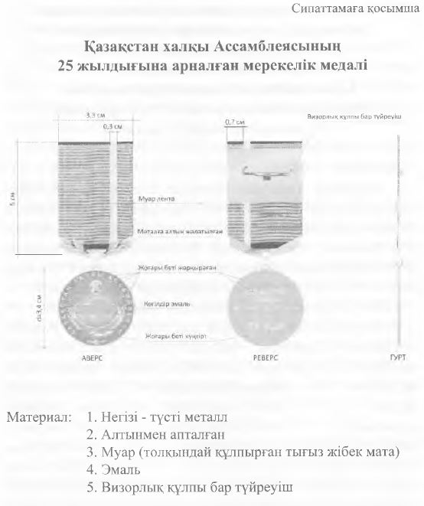

© 2012. Қазақстан Республикасы Әділет министрлігінің «Қазақстан Республикасының Заңнама және құқықтық ақпарат институты» ШЖҚ РМК